Martes
16
de Marzo

Primero de Primaria
Matemáticas

Nuestros códigos de longitud

Aprendizaje esperado: Estima, compara y ordena longitudes directamente y también con un intermediario.

Énfasis: Identificar que la longitud permite diferenciar objetos.

¿Qué vamos a aprender?

Aprenderás a identificar la longitud que permite diferenciar objetos.

¿Qué hacemos?

Recuerda que cada quien tiene distintas formas de aprender, habrá a quien se le facilite más las sesiones de matemáticas, que la de lengua materna o habrá quien entienda más rápido conceptos de conocimiento del medio que de formación cívica y ética, esto es normal. Cada niño y niña de primer grado tiene distintas habilidades y ritmos de trabajo, no te preocupes si no entiendes algo a la primera, siempre se puede consultar tu libro de texto y si es posible, buscar el programa de Aprende en Casa III.

Estar muy concentrado también puede ayudarte a entender más fácilmente lo que observas en la sesión, no te preocupes si te equivocas, cuando estás estudiando y aprendiendo cosas nuevas, equivocarse forma parte del camino de aprendizaje, solo hay que seguir intentando.

En esta sesión vas a realizar actividades divertidas relacionadas con la longitud.

Recuerda que hiciste la actividad de la página 58 de tu libro de texto donde debías comparar las longitudes de unos lápices y decir en qué caja cabían, también recuerda que aprendiste códigos de longitudes.

Debes tener presente que para estimar longitudes es muy importante observar muy bien.

Presta atención: Juan y Sara, que son hermanos, saben que a su abuelita Ana le gustan mucho los rebozos y para la temporada de frío le obsequiaron dos más para su colección, aquí están los rebozos que tiene la abuela Ana.

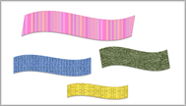

El rebozo que Juan le regaló a su abuela es más corto de todos y el que Sara le regaló es más corto que el rosa, pero más largo que el verde. ¿Qué puedes hacer para saber el color de los rebozos que Juan y Sara le regalaron a su abuela?

Primero que nada, los cuatro son rebozos muy bonitos y coloridos. Cada uno es diferente entre sí; hay unos más largos y otros más cortitos. Una buena estrategia que responde la pregunta es ordenarlos.

¿Quieres ordenarlos de acuerdo a las características anteriores?

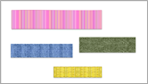

Eso es muy importante, porque si los rebozos están doblados no puedes saber qué tan largos o cortos son.

Ordenados, quedan de la siguiente manera.

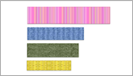

¿Qué características se tomaron en cuenta para ordenarlos?

Como se observa en la imagen, hasta arriba está el más largo y hasta abajo el más cortito.

Eso es organizarlos de acuerdo con su longitud, del más largo al más corto. El más largo tiene MAYOR LONGITUD y el más corto tiene MENOR LONGITUD. Si se pidiera que los organices poniendo el de MENOR LONGITUD y al final el de MAYOR LONGITUD, ¿Cómo le harías?

Se pondría primero el amarrillo y al último el rosa.

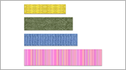

Recuerda que mayor longitud se refiere a lo más largo y menor longitud a lo más corto, pero ¿Cuáles eran las preguntas que se realizaron?

La pregunta es ¿De qué color es el rebozo que Juan le regaló a su abuela Ana? Para responder, puedes apoyarte observando la siguiente imagen.

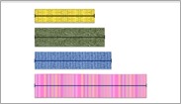

La respuesta es amarillo. El rebozo que Juan le regaló a su abuelita es de color amarillo.

¿Cuál es el de mayor longitud, es decir, el más largo? El rosa.

De acuerdo con este acomodo, el rebozo más corto es el amarillo, le sigue el verde con una pequeña diferencia que lo hace más largo, luego el azul, que es más largo que el verde y más corto que el rosa, y finalmente el rosa, que es el más largo de todos, ahora dime, ¿De qué color es el rebozo que Sara le regaló a su abuela?

Primero debes recordar las pistas, el rebozo que Sara le dio a su abuela es más corto que el rosa, pero más largo que el verde, la respuesta es Azul.

Observa el siguiente ejercicio que compartió Jorge de primero de primaria desde el Estado de México.

Silvia la maestra de Jorge, le pidió a él y a sus compañeras y compañeros que registraran en una tabla sus nombres de acuerdo con su estatura: empezando con la alumna o el alumno que su estatura fuese de menor longitud y finalizando con la alumna o alumno cuya estatura fuese de mayor longitud.

Te presento a Jorge, Gaby, Mario y Laura, las alumnas y los alumnos.

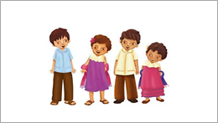

Observa cautelosamente, imagina que eres tú quien está en el salón, ¿Cómo harías para saber quién debe estar al inicio o al final de esa tabla? ¿Cuál podría ser el código en este reto?

Para saber quién es Laura, Jorge, Mario y Gaby, lo descubrirás a continuación. Ahora vas a tratar de responder cómo harías para saber quién debe estar al inicio o al final de esa tabla.

Se me ocurre que cada niña y niño podría medirse con un hilo y cortarlo de acuerdo con su estatura.

Excelente estrategia. Eso es exactamente lo que Jorge y sus compañeras y compañeros hicieron. Observa la siguiente imagen.

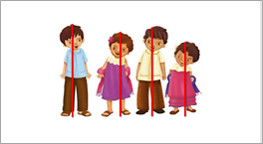

Una vez que tuvieron los hilos, ¿qué crees que hicieron con ellos? Las niñas y los niños compararon los hilos y los ordenaron del más corto al más largo.

Observa la siguiente imagen.

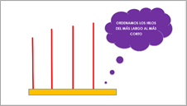
¿Qué código utilizó Jorge y sus compañeras y compañeros es este reto? CORTO-LARGO

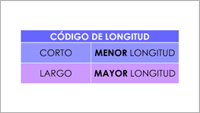

Entre más corto es el hilo, hay menos longitud, eso quiere decir que es menos la estatura, entre más largo es el hilo, es mayor la estatura.

¿Quién resultó ser el más alto de este grupo? ¿Quién es quién?

Las pistas son las siguientes:

Gaby es más alta que Laura, pero más baja que Mario y yo.

Mario es más alto que Laura, más alto que Gaby. Pero más bajo que yo.

¿Crees que puedas saber quién es cada uno?

Lee la pista nuevamente.

Gaby es más alta que Laura, pero más baja que Mario y yo.

Gaby es la niña que tiene el vestido color lila, escribe el nombre Gaby, por lo tanto, Laura es quien usa un vestido rosa y un rebozo azul.

Con esa pista lograste saber el nombre de las dos niñas. Ahora la segunda pista. para saber el nombre de cada niño.

Mario es más alto que Laura, más alto que Gaby.

Los dos niños son más altos, ve la segunda parte de esta pista.

Pero más bajo que yo.

Ya sabes quién es Jorge, ¿Verdad? Jorge tiene la camisa azul.

Mario es más bajo que él, entonces el más alto de los niños es Jorge, lograste saber quiénes son las compañeras de Jorge y compañero a partir de las estaturas.

Así es como quedó la tabla que Jorge y sus compañeros y compañeras le entregaron a la maestra.

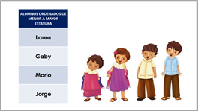

Recuerda que la longitud puede medirse usando varios códigos, ¿Sabes cuál es el código que se usa para medir la distancia entre dos lugares?

CERCA - LEJOS.

Y ¿Cuál es el código que se usa para medir la estatura? ALTO – BAJO.

¿Qué código usarías para distinguir lo largo del cabello de tu mamá? CORTO – LARGO.

Los códigos ayudan a comparar y organizar objetos o información, por cierto, ¿Sabías que además de usar tiras o hilos, también puedes medir usando diferentes partes del cuerpo?

Para saber cómo, observa el siguiente video en el que algunas niñas y niños dan ciertas ideas para medir distintos objetos.

- ¿Cuánto mide?
https://youtu.be/M7nLpJxsRBY

¿Qué te pareció el video?

Medir con las distintas partes del cuerpo es una gran idea.

El Reto de Hoy:

Puedes comparar las estaturas de las y los miembros de tu familia, organizar tus juguetes del más corto al más largo, y puedes hacer pistas con códigos de longitudes para saber a cuál de las personas u objetos te estás refiriendo.

Si te es posible consulta otros libros y comenta el tema de hoy con tu familia.

¡Buen trabajo!

Gracias por tu esfuerzo.

Para saber más:
Lecturas

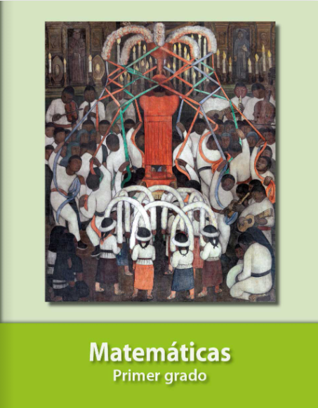
https://libros.conaliteg.gob.mx/20/P1MAA.htm

